IJA – Architektura projektu

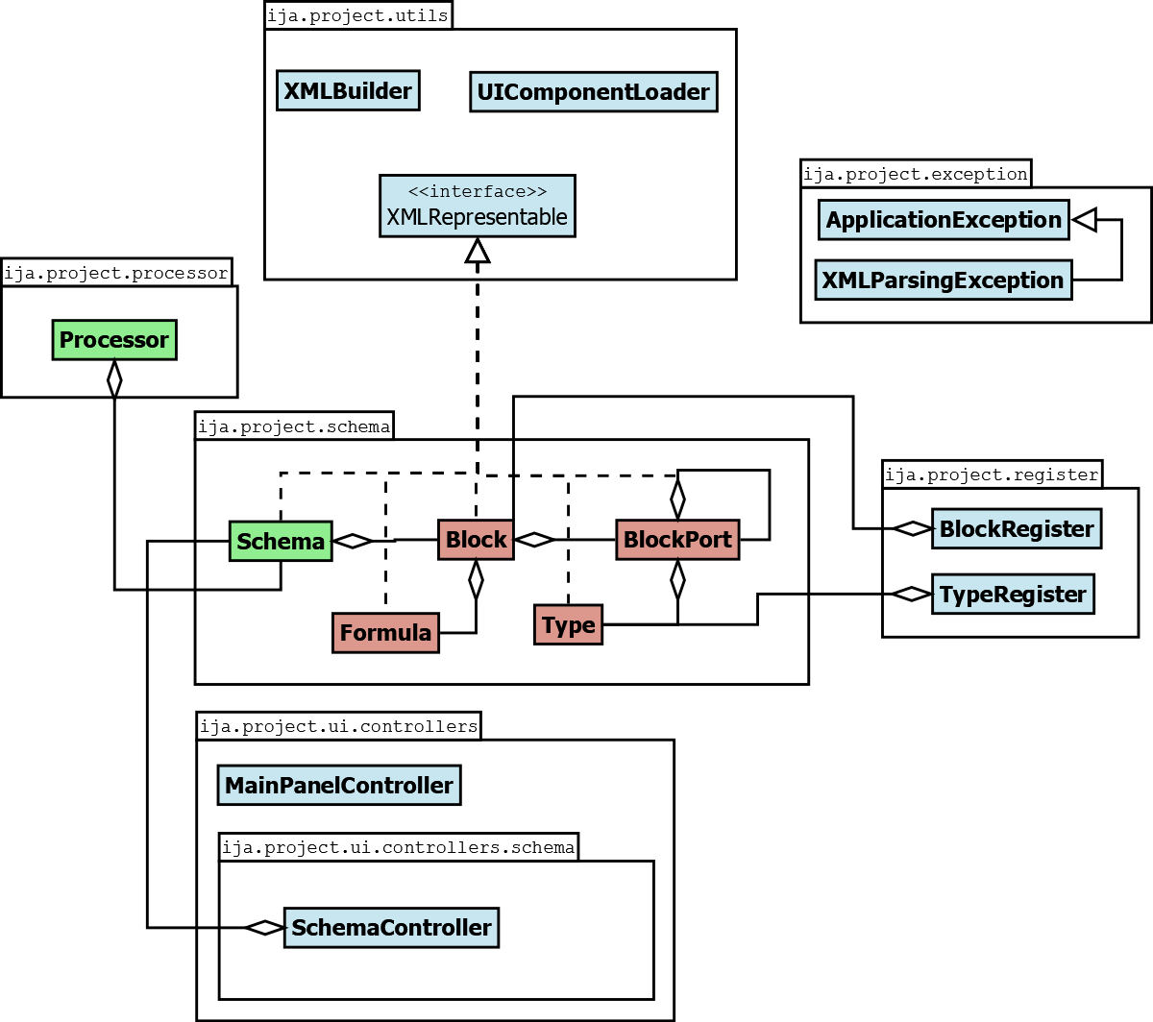  
Rozdělení práce:

Martin Omacht – Uživatelské rozhraní, načítání bloků a typů z XML

Petr Hendrych – Implementace prvků blokového schématu

Zdeněk Chovanec – Výpočet blokového schéma